МУНИЦИПАЛЬНОЕ ОБЩЕОБРАЗОВАТЕЛЬНОЕ УЧРЕЖДЕНИЕ
«МАЛАКЕЕВСКАЯ СРЕДНЯЯ ОБЩЕОБРАЗОВАТЕЛЬНАЯ ШКОЛА»

ПРИКАЗ
с. Малакеево

от 10 октября 2022 года

№ 180

О переходе на обучение с применением
электронного обучения
и дистанционных образовательных технологий

На основании ст. 44. п.3 Закона об образования, на основания заявления
родителей (законных представителей) детей, посещающих МОУ «Малакеевская
СОШ»
ПРИКАЗЫВАЮ:

1. Обучающихся Малакеевской средней школы перевести на обучение с применением электронного обучения и дистанционных образовательных технологий с 11.10.2022 года.
2. Назначить заместителя директора школы Ялынко Ю.Ю. ответственным
лицом за организацию обучения с помощью дистанционных
технологий. Ответственному за дистанционное обучение в
образовательной организации:

2.1.

2.2.
Проводить мониторинг обеспеченности доступа педагогического
состава к персональным компьютерам с выходом в сеть Интернет.
На регулярной основе производить контроль взаимодействия

классных руководителей с обучающимися и родителями с целью
выявления и предотвращения трудностей в обучении, поддержке
эмоционального контакта.
3. Педагогическому коллективу школы уроки проводить согласно
расписания, с соблюдением режима звонков. (Приложение1)
4. Классным руководителям:

4.1.

4.2.
Осуществлять учет обучающихся, осваивающих образовательную
программу непосредственно с применением дистанционных
образовательных технологий.
Контролировать посещение занятий обучающимися.

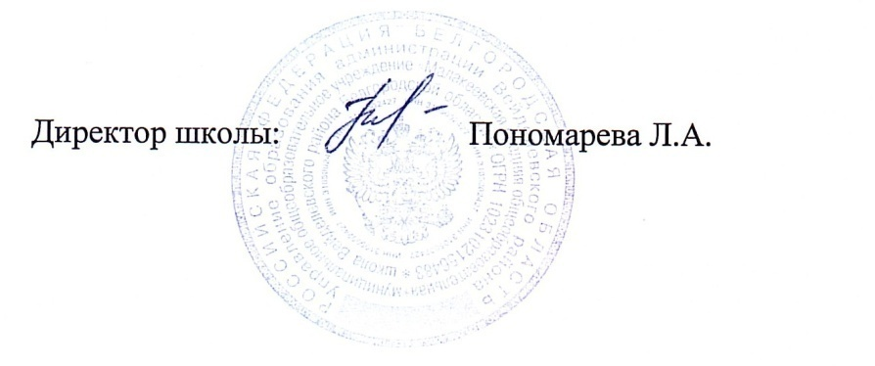
5. Контроль за исполнением данного приказа оставляю за собой.

